**Исходные расчеты**

Рассчитать заработную плату бригады рабочих, обслуживающих электропечь, и заработок каждого рабочего в отдельности за месяц при следующих исходных данных. Бригада состоит из 4-х человек: сталевара электропечи 7-го разряда, первого подручного 6-го разряда, второго подручного 5-го разряда, третьего подручного 4-го разряда.

    Часовые тарифные ставки рабочих: сталевар 7 разряда - 153 руб., 1-й подручный 6 разряда - 134 руб., 2-й подручный 5 разряда - 115 руб., 3-й подручный 4 разряда 100 руб. Нормативы индивидуальных доплат: Доплата за работу: в ночное время - 0,4; в вечернее время - 0,2; оплата за работу в праздники - 1,0, за переработку времени по графику - 0,5.

    Условия премирования: за выполнение плана - 30% сдельного заработка, за каждый процент перевыполнения плана - 3% сдельного заработка.

    Заработная плата отсутствующего рабочего распределяется между другими членами бригады равными долями.

    Цех работает по типовому непрерывному 4-х бригадному графику, продолжительность смены 8 ч. Первая смена начинается в 0 часов. Порядок выхода бригад на работу в первый день месяца, нормы выработки, процент выполнения плана, а также сведения об отсутствующем рабочем приведены в таблице. Норма выработки и план совпадают.





**Решение:**

Для расчета количества отработанных смен, построим график выхода бригад на работу.

Согласно исходным данным:

1. Количество дней в месяце – 30 дней.
2. С 0.00 – 8.00 – ночное время, с 8.00 – 16.00 – дневное время, с 16.00 – 0.00 – вечернее время.
3. Чередование смен прямое.
4. Количество дней, отработанных подряд одной сменой – 4 дня.
5. Отдых бригады для типового непрерывного 4-х бригадного графика при 8-часовой рабочей смене составляет 48 часов.
6. 12 июня (день России) признается праздничным днем.

**График выхода бригад на работу**

|  |  |  |  |  |  |  |  |  |  |  |  |  |  |  |  |  |  |  |  |  |  |  |  |  |  |  |  |  |  |  |
| --- | --- | --- | --- | --- | --- | --- | --- | --- | --- | --- | --- | --- | --- | --- | --- | --- | --- | --- | --- | --- | --- | --- | --- | --- | --- | --- | --- | --- | --- | --- |
| **Дни** | **1** | **2** | **3** | **4** | **5** | **6** | **7** | **8** | **9** | **10** | **11** | **12** | **13** | **14** | **15** | **16** | **17** | **18** | **19** | **20** | **21** | **22** | **23** | **24** | **25** | **26** | **27** | **28** | **29** | **30** |
| **0-8** | А | А | А | Б | Б | Б | Б | В | В | В | В | Г | Г | Г | Г | А | А | А | А | Б | Б | Б | Б | В | В | В | В | Г | Г | Г |
| **8-16** | Г | Г | Г | Г | А | А | А | А | Б | Б | Б | Б | В | В | В | В | Г | Г | Г | Г | А | А | А | А | Б | Б | Б | Б | В | В |
| **16-24** | Б | В | В | В | В | Г | Г | Г | Г | А | А | А | А | Б | Б | Б | Б | В | В | В | В | Г | Г | Г | Г | А | А | А | А | Б |
| **Отдых** | В | Б | Б | А | Г | В | В | Б | А | Г | Г | В | Б | А | А | Г | В | Б | Б | А | Г | В | В | Б | А | Г | Г | В | Б | А |

**График выхода бригады Б на работу**

|  |  |  |  |  |  |  |  |  |  |  |  |  |  |  |  |  |  |  |  |  |  |  |  |  |  |  |  |  |  |  |
| --- | --- | --- | --- | --- | --- | --- | --- | --- | --- | --- | --- | --- | --- | --- | --- | --- | --- | --- | --- | --- | --- | --- | --- | --- | --- | --- | --- | --- | --- | --- |
| **Дни** | **1** | **2** | **3** | **4** | **5** | **6** | **7** | **8** | **9** | **10** | **11** | **12** | **13** | **14** | **15** | **16** | **17** | **18** | **19** | **20** | **21** | **22** | **23** | **24** | **25** | **26** | **27** | **28** | **29** | **30** |
| **0-8** |  |  |  | Б | Б | Б | Б |  |  |  |  |  |  |  |  |  |  |  |  | Б | Б | Б | Б |  |  |  |  |  |  |  |
| **8-16** |  |  |  |  |  |  |  |  | Б | Б | Б | Б |  |  |  |  |  |  |  |  |  |  |  |  | Б | Б | Б | Б |  |  |
| **16-24** | Б |  |  |  |  |  |  |  |  |  |  |  |  | Б | Б | Б | Б |  |  |  |  |  |  |  |  |  |  |  |  | Б |
| **Отдых** |  | Б | Б |  |  |  |  | Б |  |  |  |  | Б |  |  |  |  | Б | Б |  |  |  |  | Б |  |  |  |  | Б |  |

Таким образом, получим, что бригада Б отработала 22 смены (22 * 8 = 176 часов), из них 8 смен (64 часа) было отработано в ночное, 8 смен (64 часа) – в дневное и 6 смен (48 часов) – в вечернее время.

Произведем расчет тарифной заработной платы за месяц, согласно тарифам рабочих.

|  |  |  |  |  |  |
| --- | --- | --- | --- | --- | --- |
| Член бригады | Тарифная  ставка,  руб/ч | Заработок  по тарифу в дневное время, руб. (64ч) | Заработок  по тарифу в вечернее время, руб. (48ч) | Заработок  по тарифу в ночное время, руб. (64ч) | Итого заработок  по тарифу, руб. |
| Сталевар электропечи 7-го разряда | 153 | 9 792 | 7 344 | 9 792 | 26 928 |
| 1-й подручный 6-го разряда | 134 | 8 576 | 6 432 | 8 576 | 23 584 |
| 2-й подручный 5-го разряда | 115 | 7 360 | 5 520 | 7 360 | 20 240 |
| 3-й подручный 4-го разряда | 100 | 6 400 | 4 800 | 6 400 | 17 600 |
| **Итого** |  | **32 128** | **24 096** | **32 128** | **88 352** |

Согласно условию задачи, бригада проработало две дневные смены без 1-го подручного.

2 * 8 ч * 134 руб/ч = 2 144 руб.

2 144 руб. / 3 = 714,67 руб.

Поскольку заработная плата отсутствующего рабочего распределяется между другими членами бригады равными долями, то сумму 2 144 руб. необходимо вычесть из дневного заработка 1-го подручного и распределить между 3-мя оставшимися членами бригады.

|  |  |  |  |  |  |
| --- | --- | --- | --- | --- | --- |
| Член бригады | Тарифная  ставка,  руб/ч | Заработок  по тарифу в дневное время, руб. (64ч) | Заработок  по тарифу в вечернее время, руб. (48ч) | Заработок  по тарифу в ночное время, руб. (64ч) | Итого заработок  по тарифу, руб. |
| Сталевар электропечи 7-го разряда | 153 | 9 792 + 714,67 = 10 506,67 | 7 344 | 9 792 | 27 642,67 |
| 1-й подручный 6-го разряда | 134 | 8 576 – 2 144 = 6 432 | 6 432 | 8 576 | 21 440 |
| 2-й подручный 5-го разряда | 115 | 7 360 + 714,67 = 8 074,67 | 5 520 | 7 360 | 20 954,67 |
| 3-й подручный 4-го разряда | 100 | 6 400 +714,67 = 7 114,67 | 4 800 | 6 400 | 18 314,67 |
| **Итого** |  | **32 128** | **24 096** | **32 128** | **88 352** |

Сдельный приработок рассчитаем по формуле: ,

где  - заработная плата, рассчитанная по тарифу;

 - доля перевыполнения норм выработки за месяц.

руб. или руб. на каждого члена бригады.

Сдельный заработок определяется по формуле: .

руб.

Согласно условию задачи, премия за выполнение плана составила 30% от сдельного заработка, т.е. руб.

Премия за перевыполнение плана равна 3 % за каждый процент перевыполнения плана, т.е. в нашем случае премия за перевыполнение плана равна 6%.

руб.

Общая сумма премии составляет: руб. или руб. на каждого члена бригады.

Расчет доплат за ночное и вечернее время работы представлен в таблице:

|  |  |  |  |  |  |
| --- | --- | --- | --- | --- | --- |
| Член бригады | Тарифная  ставка,  руб/ч | Заработок  в дневное время, руб. (64ч) | Заработок  в вечернее время, руб. (48ч) | Заработок  в ночное время, руб. (64ч) | Итого заработок, руб. |
| Сталевар электропечи 7-го разряда | 153 | 10 506,67 | 7 344 + 7 344 * 0,2 = 8 812,8 | 9 792 + 9792 * 0,4 = 13 708,8 | 33 028,27 |
| 1-й подручный 6-го разряда | 134 | 6 432 | 6 432 + 6 432 * 0,2 = 7 718,4 | 8 576+ 8 576 * 0,4 = 12 006,4 | 26 156,8 |
| 2-й подручный 5-го разряда | 115 | 8 074,67 | 5 520 + 5520 * 0,2 = 6 624 | 7 360 + 7 360 * 0,4 = 10 304 | 25 002,67 |
| 3-й подручный 4-го разряда | 100 | 7 114,67 | 4 800 + 4800 * 0,2 = 5 760 | 6 400 + 6 400 * 0,4 = 8 960 | 21 834,67 |
| **Итого** |  | **32 128** | **28 915,2** | **44 979,2** | **106 022,4** |

Произведем расчет доплаты за переработку времени по графику производства. Определим число рабочих дней по норме в июне 2013 г.: 30 календарных дней, из них 19 рабочих, 10 выходных и 1 праздничный день. Таким образом, число рабочих часов составило: 19 * 8 – 1 (сокращение предпраздничного рабочего дня на 1 ч) = 151 ч.

Таким образом, переработка общей нормы рабочего времени составит: 176 – 151 = 25 ч.

Расчет доплаты за переработку времени по графику представлен в таблице:

|  |  |  |
| --- | --- | --- |
| Член бригады | Тарифная  ставка,  руб/ч | Итого заработок, руб. |
| Сталевар электропечи 7-го разряда | 153 | 33 028,27 + 25 * 153 * 0,5 = 34 940,77 |
| 1-й подручный 6-го разряда | 134 | 26 156,8 + 25 * 134 * 0,5 = 27 831,8 |
| 2-й подручный 5-го разряда | 115 | 25 002,67 + 25 * 115 * 0,5 = 26 440,17 |
| 3-й подручный 4-го разряда | 100 | 21 834,67 + 25 * 100 * 0,5 = 23 084,67 |
| **Итого** |  | **112 297,4** |

Кроме того, в июне имеется один праздничный день (12 июня - День России). Расчет доплаты за работу в праздничный день согласно условию задачи представлен в таблице:

|  |  |  |
| --- | --- | --- |
| Член бригады | Тарифная  ставка,  руб/ч | Итого заработок, руб. |
| Сталевар электропечи 7-го разряда | 153 | 34 940,77 + 8 * 153 = 36 164,77 |
| 1-й подручный 6-го разряда | 134 | 27 831,8 + 8 * 134 = 28 903,8 |
| 2-й подручный 5-го разряда | 115 | 26 440,17 + 8 * 115 = 27360,17 |
| 3-й подручный 4-го разряда | 100 | 23 084,67 + 8 * 100 = 23 884,67 |
| **Итого** |  | **116 313,4** |

Таким образом, с учетом сдельного приработка и премии заработная плата бригады за месяц составит:

|  |  |  |
| --- | --- | --- |
| Член бригады | Тарифная  ставка,  руб/ч | Итого заработок, руб. |
| Сталевар электропечи 7-го разряда | 153 | 36 164,77 + 441,76 + 8 110,71 = **44 717,24** |
| 1-й подручный 6-го разряда | 134 | 28 903,8 + 441,76 + 8 110,71 = **37 456,27** |
| 2-й подручный 5-го разряда | 115 | 27360,17 + 441,76 + 8 110,71 = **35 912,64** |
| 3-й подручный 4-го разряда | 100 | 23 884,67 + 441,76 + 8 110,71 = **32 437,14** |
| **Итого** |  | **150 523, 29** |

**Ответ:** заработная плата рабочих составит 150 523, 29 руб., из них 44 717, 24 руб. составит заработная плата сталевара электропечи 7-го разряда, 37 456,27 руб. – 1-ого подручного 6-го разряда, 35 912,64 руб. – 2-ого подручного 5-го разряда, 32 437,14 руб. – 3-его подручного 4-го разряда.

**+ еще к этому нужно определить**

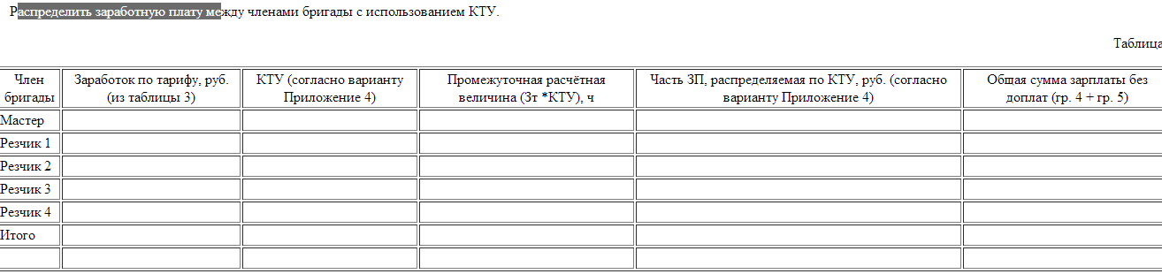

**4 Расчёт экономической эффективности мероприятия по замене опытно-статистических норм на научно-обоснованные**

    Исходные данные для расчёта экономической эффективности мероприятия по замене опытно-статистических норм на научно-обоснованные приведены в таблице 5.

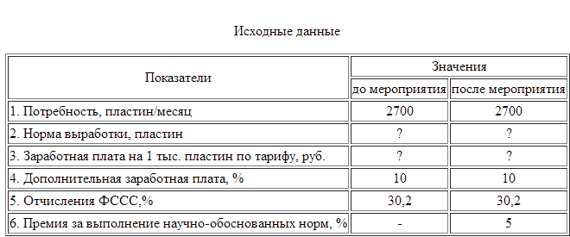

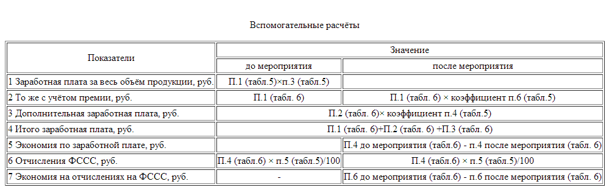

Расчёт экономической эффективности:

    Годовой экономический эффект рассчитывается как разница показателем “Экономия по заработной плате после мероприятия” и “Экономия на отчислениях на ФССС после мероприятия”.

